Witajcie. Dzisiaj wyobrazimy sobie wakacje nad wodą.
Na początek przyjrzyj się jednemu z obrazków. Co na nim widzisz ? Opowiedz co dzieje się na tym obrazku.
A teraz przyjrzyj się uważnie obydwu obrazkom. Wydają się takie same. Czy na pewno? Poszukaj 5 różnic.
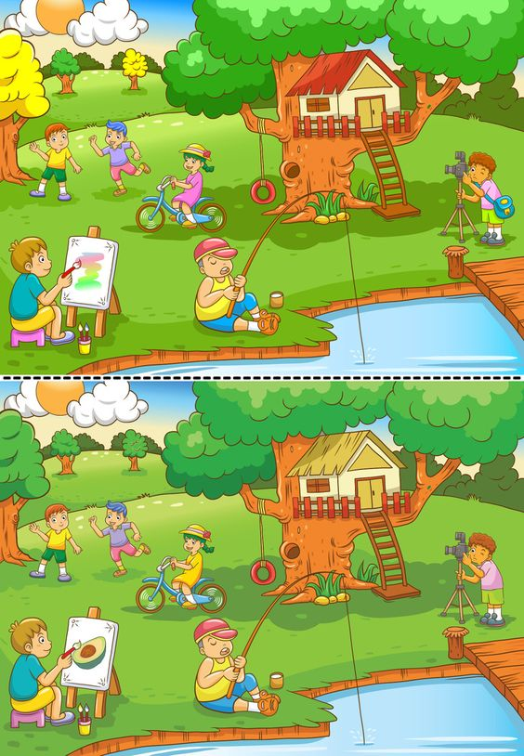
Zabawy sensoryczno- badawcze „ Na nadmorskiej plaży”
Potrzebne będą
- suchy groch albo fasola
-ryż sypki
- kaszka manna
- mąka ziemniaczana
-dwie miski ( dość duże)
-gazety ( mogą być też duże worki foliowe)
-chustka do zawiązania oczu
Zabawa I – BOSO PO PLAŻY
Na podłodze rozkładamy swobodnie 3 gazety ( mogą być worki foliowe)
– na nich wysypujemy
1) kaszkę manną- będzie naśladować plażę piaszczystą
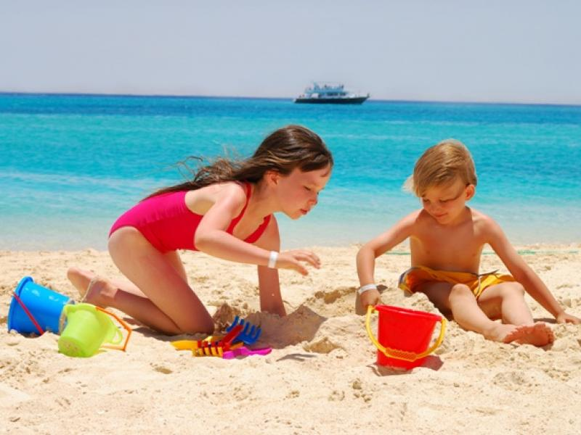
2) ryż sypki –naśladuje plażę żwirową
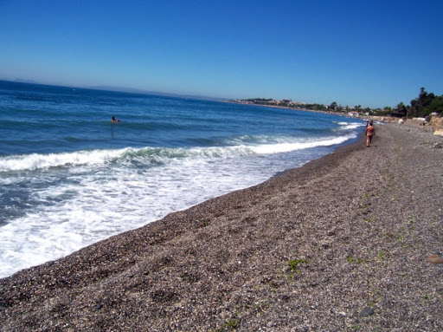
3) groch ( lub fasolę)- naśladuje plażę kamienistą;
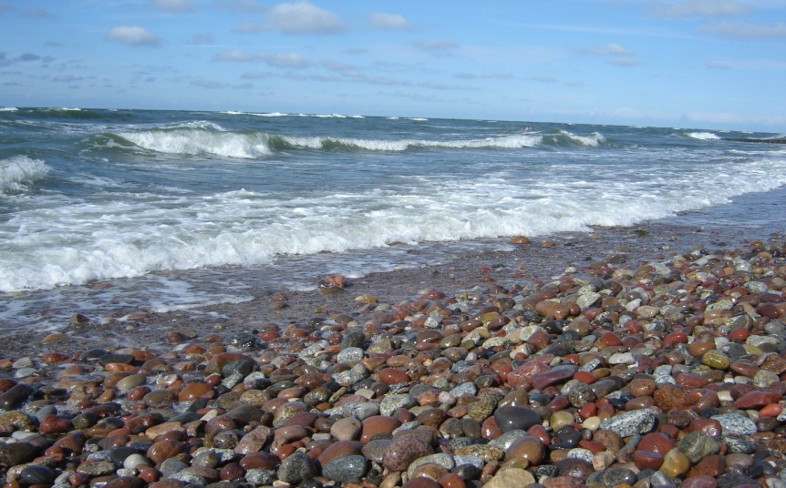
W pierwszej części zabawy dzieci wchodzą na każdą plażę bosymi stopami; przez chwilę drepczą w miejscu i przechodzą na kolejną plażę- za każdym razem nazywa rodzaj plaży,po której chodzi.
Teraz zawiązujemy dzieciom oczy i podprowadzamy do wybranej „plaży”- dziecko stara się odgadnąć po jakiej plaży chodzi.
Na zakończenie tej zabawy układamy „plaże” jedna za drugą i przeprowadzamy dziecko
( również z zawiązanymi oczami, chyba,że to jest dla dziecka dyskomfortem, to można zdjąć chustkę z oczu).
Uwaga do rodziców- za każdym razem obserwujemy zachowanie , reakcje dzieci. W razie oporu ze strony dziecka- zachęcamy do nowych doświadczeń, pytamy o przyczyny obaw, ale nie zmuszamy na siłę. Można samemu dać przykład wykonania zadania- to czasem skutkuje, ale jeśli opór i odmowa wykonania zadania jest stanowcze- nie zmuszamy.
Zabawa II- „NA BRZEGU MORZA”
Do tej zabawy będą potrzebne dwie miski , mąka ziemniaczana, woda, dwie łyżeczki, dwie kredki.
Na początku w jednej misce mąkę ziemniaczaną (wsypuje rodzic) zalewamy wodą ( wodę może wlać dziecko za pomocą kubka) i… obserwujemy jak się zachowuje ta mieszanka. Można próbować chodzić w tej mieszance, przelewać w dłoniach ( jak mokry piasek nad brzegiem morza)..Może uda się odlać takie wieżyczki, jak z mokrego piasku?
Czy ta substancja zawsze jest miękka, łatwo można zanurzyć w niej dłoń?
Czy możesz stanąć na tej powierzchni? Przez chwilę udeptuj tą masę całymi stopami, później próbuj „wbijać” palce stóp.
A teraz do drugiej miski wlewamy samą wodę i stawiamy ją obok miski z dziwnym płynem.
Dz. jedną ręką bawi się wodą, drugą ręką bawi się mąką rozmieszaną z wodą.
Czy czujesz różnicę?
Spróbuj położyć na powierzchnię tego dziwnego płynu np. łyżeczkę. Co się dzieje?
A teraz spróbuj ją położyć na powierzchnię wody. Co się wtedy stanie?
Weź dwie kredki. W tym samym mmencie jedną ręką spróbuj jedną wbić w mąkę z wodą.; drugą ręką drugą kredkę „wbij” do wody.
A teraz połóż te kredki na powierzchni . Co się dzieje?
Możesz spróbować zamieszać w jednej i drugiej misce. Czujesz różnicę?
Czy jest coś, co nie utonie rówież we wodzie?
Dobrej zabawy i udanych obserwacji.

